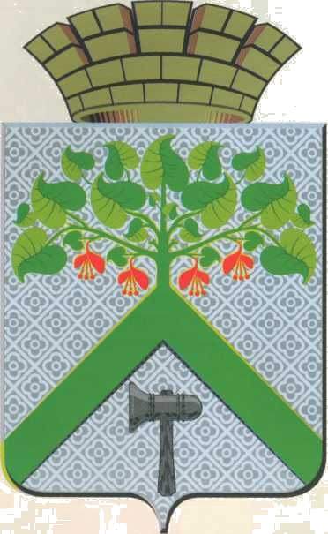
ДУМА
ВЕРХНЕСАЛДИНСКОГО МУНИЦИПАЛЬНОГО ОКРУГА СВЕРДЛОВСКОЙ ОБЛАСТИ
ВОСЬМОЙ СОЗЫВ

Р Е Ш Е Н И Е

от 25 марта 2025 года № 208
г. Верхняя Салда

О внесении изменений в решение Думы городского округа
от 05.08.2021 № 359 «Об утверждении Порядка участия
Верхнесалдинского городского округа в организациях
межмуниципального сотрудничества

Рассмотрев постановление Администрации Верхнесалдинского муниципального округа Свердловской области от 24.02.2025 № 263 «О внесении на рассмотрение в Думу Верхнесалдинского муниципального округа Свердловской области проекта решения Думы Верхнесалдинского муниципального округа Свердловской области «О внесении изменений в решение Думы городского округа от 05.08.2021 № 359 «Об утверждении Порядка участия Верхнесалдинского городского округа в организациях межмуниципального сотрудничества», руководствуясь Федеральным законом от 06 октября 2003 года № 131-ФЗ «Об общих принципах организации местного самоуправления в Российской Федерации», Законом Свердловской области от 26 марта 2024 года № 24-ОЗ «О наделении отдельных городских округов, расположенных на территории Свердловской области, статусом муниципального округа», Уставом Верхнесалдинского муниципального округа Свердловской области, Дума Верхнесалдинского муниципального округа Свердловской области

Р Е Ш И Л А:

1. Внести в решение Думы городского округа от 05.08.2021 № 359 «Об утверждении Порядка участия Верхнесалдинского городского округа в организациях межмуниципального сотрудничества» следующие изменения:
1) в наименовании и пункте 1 слова «городского округа» заменить словами «муниципального округа Свердловской области»;
2) в преамбуле слова «Уставом Верхнесалдинского городского округа» заменить словами «Уставом Верхнесалдинского муниципального округа Свердловской области».
2. Внести в Порядок участия Верхнесалдинского городского округа в организациях межмуниципального сотрудничества, утвержденный решением Думы городского округа от 05.08.2021 № 359 «Об утверждении Порядка участия Верхнесалдинского городского округа в организациях межмуниципального сотрудничества», следующие изменения:
1) в грифе утверждения, наименовании и пункте 1 слова «участия Верхнесалдинского городского округа» заменить словами «участия Верхнесалдинского муниципального округа Свердловской области»;
2) в пунктах 2 – 5, наименовании главы 3, пунктах 11, 12 слова «городской округ» в соответствующем падеже заменить словами «муниципальный округ Свердловской области» в соответствующем падеже;
3) в пунктах 6 – 9, 14 слова «Верхнесалдинского городского округа», «городского округа» заменить словами «Верхнесалдинского муниципального округа Свердловской области», слово «администрация» в соответствующем падеже заменить словом «Администрация» в соответствующем падеже;
4) в пункте 10 слова «городского округа» заменить словами «муниципального округа Свердловской области», слово «администрации» заменить словом «Администрации», слово «глава» заменить словом «Глава»;
5) в пункте 13 слова «Верхнесалдинского городского округа», «городского округа» заменить словами «Верхнесалдинского муниципального округа Свердловской области».
3. Настоящее решение вступает в силу после его официального опубликования.
4. Опубликовать настоящее решение в официальном печатном средстве массовой информации «Салдинская газета» и разместить на официальном сайте Думы Верхнесалдинского муниципального округа Свердловской области http://duma-vsalda.midural.ru.
5. Контроль за выполнением настоящего решения возложить на постоянную депутатскую комиссию по местному самоуправлению и законодательству.

И.о.Председателя Думы И.о.Главы Верхнесалдинского
Верхнесалдинского муниципального округа
муниципального округа Свердловской области
Свердловской области
____________ М.А.Костюк ____________ А.Б.Душин
___ _____________2025 года ___ ______________2025 года

